SalvoCraft Server Regelement
2017
Bart / Tarantula99_nl
SalvoNL
Laatst gewijzigd: 17-1-2017
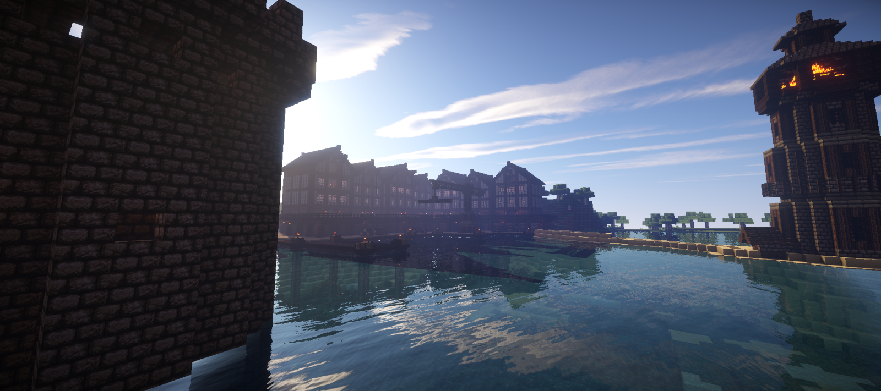
Inleiding

In dit regelement kan je alles regelen wat er in de server is geregeld. Dit is van afspraken omtrent bannen tot regels bij evenementen.
Zowel de spelers als de staff hebben zich aan dit regelement te houden. Spelers moeten de regels naleven, en de staff moet eerlijk handhaven op de regels die in dit regelement zijn opgesteld.

Als iedereen zich netjes aan alle regels houd zal het de sfeer zeker ten goede komen!

Inhoudsopgave

Inleiding………………………………………………………………………………………….. 01
Inhoudsopgave……………………………………………………………………………….. 02
Basisregels & Straffen……………………………………………………………………… 03
Donaties & Regels omtrent Donaties………………………………………………. 08
Playernames & Namechanges…………………………………………………………. 10
Playernames…………………………………………………………………………….. 10
Namechanges…………………………………………………………………………… 11
Eindwoord………………….………………………………………………………………….. 12

Basis regels & straffen
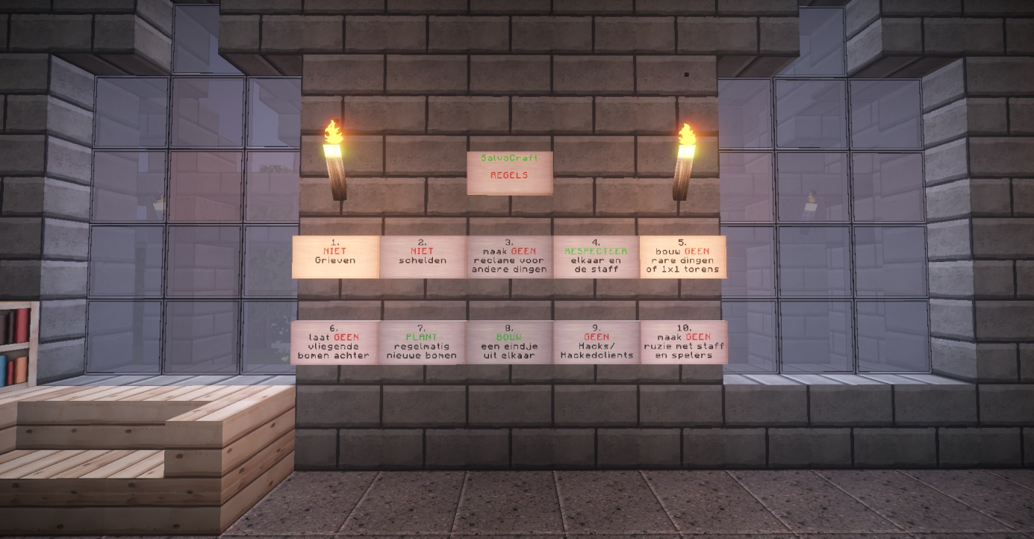

Zoals in de spawn vermeld zijn er een aantal basis regels waar men zich aan dient te houden, hieronder volgt een uitleg per regel over wat hij precies in houd en wat de eventuele straffen zijn bij het overtreden ervan.

- Niet grieven
Dit betekent dat je elkaars bouwwerken niet mag slopen en ook niet elkaars spullen mag pakken. Natuurlijk mag je wel samen spelen en bouwen, maar zonder toestemming van de eigenaar van het gebouw/de spullen mag je er niet aan komen.

Straffen
Als je gaat grieven ontvang je meestal eerst een tempban van 24 uur. Ga je hierna toch verder, dan zal dat resulteren in een permanente ban. In sommige extreme gevallen zal er meteen een permanente ban worden uit gedeeld.

- Niet schelden
Gebruik in de chat geen erge scheldwoorden, er zijn kleine uitzonderingen, maar scheld gewoon niet, dan kan er geen onenigheid komen, en kwets je ook niemand.

Straffen
Als je scheld, krijg je op basis van het scheldwoord een aantal kicks, gevolgd door een ban. Bij sommige scheldwoorden(voornamelijk ziektes) zal er meteen een ban volgen.

- Maak geen reclame voor andere dingen
Hiermee word bedoel dat je geen reclame mag maken voor youtube kanalen, twitter, facebook, twitch, en natuurlijk mag je ook geen reclame maken voor andere minecraft servers. Er zijn uitzonderingen, voor SalvoNL en alle betrokken dingen mag je het wel delen aan de spelers, denk hierbij aan de vote site, of uitleg over bepaalde dingen. Voor alle andere dingen moet je toestemming hebben van de staff.

Straffen
Maak je reclame zal je eerste een kick krijgen, ga je hierna gewoon door zal dit een permanente ban worden.

- Respecteer elkaar en de staff
Het is de bedoeling om het voor iedereen leuk te houden. Doe dus gewoon aardig tegen elkaar, scheld elkaar niet uit, lok elkaar niet uit, en pest elkaar ook zeker niet. Deze regel is ook van toepassing tussen spelers en de staff.

Straffen
Als je elkaar pest, zal dit resulteren in een aantal kicks, en vervolgens een tempban van 3 uur. Ga je dan nog door, dan zal dit resulteren in een permanente ban.
- Bouw geen rare dingen of 1x1 torens
Bouw geen discriminerende dingen, zoals hakenkruizen. Ook zijn geslachtsdelen niet gewenst. Hou je bouw werken gewoon normaal en er zal geen enkel probleem zijn. Ook 1x1 toren mogen niet, natuurlijk mag je naast je bouwwerk even een 1x1 toren bouwen zodat je boven kan komen, maar ga niet zomaar random ergens een 1x1 toren bouwen en hem daar achterlaten.

Straffen
Hou je je niet aan deze regel, dan zullen we het bouwwerk ten alle tijden verwijderen. Ook zal je een tempban van 2 uur krijgen en soms zelfs meteen een permanente ban.

- Laat geen vliegende bomen achter
Als je een boom omhakt, hak dan alle bladeren mee(voornamelijk bij grote bomen). Laat niet zomaar een stuk van de boom vliegend achter. Bij junglebomen en dark oakwood bomen geld dit ook voor de stam.

Straffen
Hiervoor krijg je een kick, maar bannen zullen we hier niet voor in eerste instantie. Mogelijk dat als we je meerdere malen hebben gewaarschuwd en je nog steeds doorgaat zal het wel resulteren in een temp ban.

- Plant regelmatig een nieuwe boom terug
Om de natuur te sparen vragen we je om zo nu en dan een boompje terug te planten. Zo hebben andere spelers straks ook nog bomen over om hout van te hakken.

Straffen
Ook hierop zullen we niet al te streng handhaven. Het is zou fijn zijn als je je eraan houd, maar bij een kick zal het ook wel blijven.

- Bouw een eindje uit elkaar
Natuurlijk mag je met elkaar samen bouwen en dan dus dicht naast elkaar. Maar ga niet vlak naast vreemde bouwen, maar zoek een ander stukje op. Dit om ruzie te voorkomen en het zo gezellig mogelijk te houden!

Straffen
Bouw je dicht bij iemand, zullen we eerst met jouw iets proberen te regelen. Werk je dan niet mee zullen we je bouw werk verwijderen.

- Gebruik geen Hacks/Hacked Clients
Hacken is sowieso verboden, gebruik dus geen xray, fly hacks etc.

Straffen
Als je hackt, krijg je eerst een kick, ga je dan verder, krijg je een tempban en daarna een permanente ban. In sommige gevallen krijg je meteen een permanente ban.

- Maak geen ruzie met de spelers en de staff
We willen het zo gezellig mogelijk houden, dus krijg je als je ruzie maakt met de staff een kick, ga je dan door krijg je een mute of een ban.

De server beschikt ook over een aantal jails, hierin kom je terecht als je een regel overtreed maar dit niet zo erg is dat we je meteen moeten bannen. Als je in de jail zit moet je je tijd uitzitten en daarna kan je weer gewoon spelen. In sommige gevallen kan het jailen samen zijn met muten, maar meestal kan je wel nog gewoon chatten!

Muten doen we ook in uitzonderlijke gevallen, dit zal zijn als je in dusverre vervelend doet tegen spelers dat het irritant word, maar we je er niet voor bannen.

Donaties & Extra Regels omtrent donaties
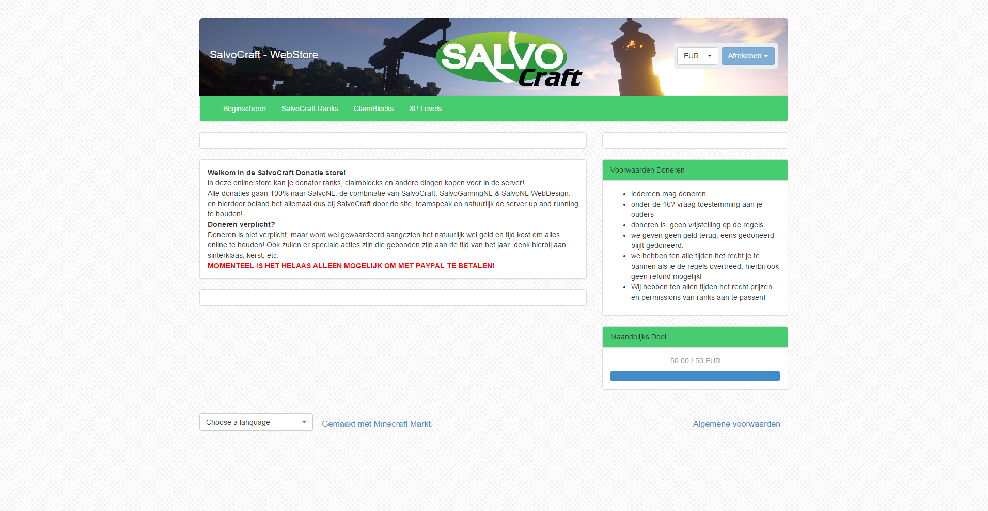
Donaties
Allereerst gaan alle donaties voor de volle 100% naar SalvoNL, en hiermee dus ook naar SalvoCraft. Met deze donaties kunnen wij de website online houden, de server up-to-date houden en upgraden, maar natuurlijk het belangrijkste van allemaal, de spelers vermaken!

Donaties zijn vrijblijvend, we zullen je er niet toe verplichten, wel waarderen we het heel erg. Wel hebben we een paar regels die aan de donaties hangen.
- Onder de 16? Vraag je ouders om toestemming
- Wij geven geen geld terug. Eens gedoneerd blijft gedoneerd.
- Ten allen tijden hebben wij het recht de prijzen/permissions te veranderen.
- Doneren is geen vrijstelling op de regels, we zullen gewoon straffen zoals eerder vermeld.

Verder willen we benadrukken dat we het niet voor het geld doen, maar juist om de spelbeleving van mensen optimaal te houden. Helaas zal het niet altijd zichtbaar zijn dat we het geld in de server stoppen, maar zal het op lange termijn wel blijken.

Events en kortingen
Er zullen ook regelmatig events zijn op de server. Bij deze events zullen er kortingscodes te winnen zijn voor in onze webshop. Ook zullen er omtrent deze events special items te koop zijn. Deze zullen ook allemaal aparte prijzen hebben op basis van wat het waard zal zijn in onze beleving. Deze kortingen zullen geldig zijn in een bepaalde periode, en ook persoons gebonden zijn(vooral bij winacties).

Player names & name changes
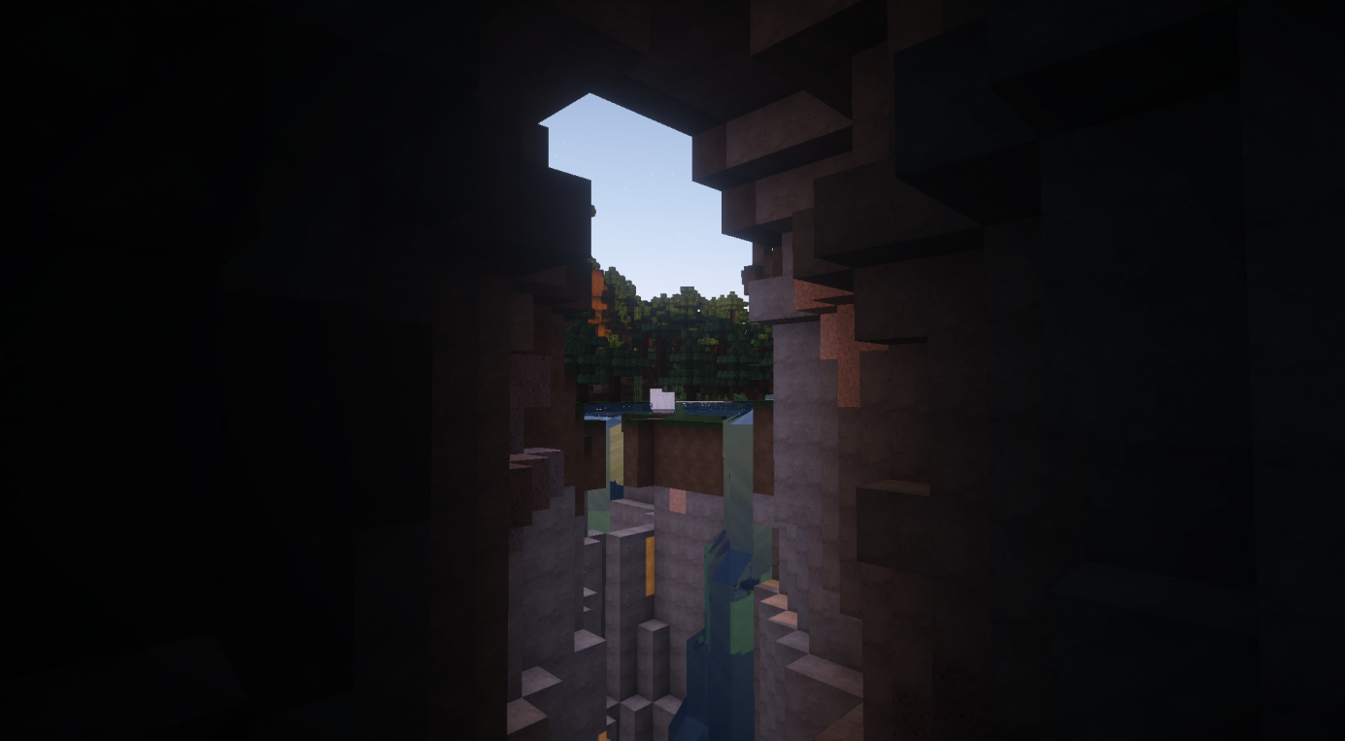
Player names
Speler namen bij ons op de server dienen aan een aantal voorwaarden te voldoen. Allereerst dienen het normale namen te zijn, geen scheldwoorden of andere rare dingen. Ook mogen ze niet kwetsend zijn voor andere personen. Of zorgen voor opschudding in de server.
Voor namen die niet aan deze eisen voldoen zullen wij ten allen tijden een kick geven en je vragen hem te veranderen, doe je dit niet hebben we het recht om je te bannen.

Name changes
Bij name changes komen (helaas) niet automatisch je ranks, Claimblocks, xp en money mee. Als je hebt gedoneerd kunnen we dit allemaal regelen, maar heb je geen donator rank, dan zullen we, als je een email stuurt naar bart@salvonl.com al je dingen terug geven, ook als donator hebben we het liefst dat je een email stuurt. Echter is het niet mogelijk je claims om te zetten, deze kunnen we alleen verwijderen. Hiervoor raden we je aan om je claims zelf ongedaan te maken en dan pas je hoeveelheid claimblocks te checken.
Deze email dient de volgende dingen te bevatten:
- Oude naam
- Nieuwe naam
- Money in bezit voor namechange
- Claimblocks in bezit voor namechange
- Datum donatie (te vinden op paypal)
- Totale prijs donaties(inclusief losse claimblocks, xp, money etc.)
Als je email aan deze voorwaarden voldoet zullen we binnen 24 uur alles voor je omzetten mits je online bent.

Eindwoord
Als iedereen zich netjes aan de regels in dit regelement houd, zal het spelen voor iedereen een stuk aangenamer zijn. Ook hopen we dat iedereen het naar zijn zin heeft op de server. Mochten er toch problemen opdoen horen we het graag en zullen we je zoveel mogelijk helpen als staff zijnde.

